PROG09 Tarea de evaluación 01. Realiza un programa en Java (100%)
Enunciado.
Esta tarea se centra en el desarrollo y manejo en nuestros programas de interfaces gráficas interactivas. Para ello, se utilizarán las clases Tweet y TweetBD de la tarea de evaluación de la unidad didáctica 7 y se desarrollará la interfaz gráfica que sustituirá al fichero TweetMain.java. Además, se utilizará el fichero tweet.txt para hacer pruebas.
Mucho código del fichero TweetMain.java se puede reutilizar pero seguramente necesitará ser adaptado. Por ello, lo más sencillo es crear un nuevo fichero para la interfaz gráfica que sustituirá a TweetMain e ir copiando el código que se quiere usar a él. TweetMain no se utilizaría.
Se entregarán el fichero .JAR y un fichero .ZIP con todos los ficheros del proyecto.
La clase Tweet tendrá la siguiente estructura:
// ATRIBUTOS
private String usuario;
private Date fecha;
private String tweet;
// METODOS
public Tweet(String usuario, Date fechaHora, String tweet)
public Tweet(Tweet otroTweet)
public String toString()
public String getUsuario()
public Date getFecha()
public String getTweet()
public boolean esMasReciente(Tweet otro)
La clase TweetBD por su parte será:
// ATRIBUTOS
private String descripcion;
private ArrayList<Tweet> tweets;
// METODOS
public TweetBD(String descripcion)
public void cargarTweets(Scanner leerFichero)
public String toString()
public int getNumeroTweets()
public Tweet getTweet(int i)
public Tweet[] getArrayTweets()
public void addTweet(String usuario, String fechaHora, String tweet)
public void addTweet(Tweet unTweet)
public Tweet TweetMasReciente()
public int borrarTweets(String usuario)
public TweetBD tweetsAnteriores(Tweet esteTweet)
public TweetBD buscarTweets(String palabra)
El programa conservará las mismas funcionalidades pero las llevará a cabo mediante una interfaz gráfica. En concreto, proporcionará un menú que permitirá trabajar con los tweets de un objeto TweetBD.
Para ello, la ventana principal tendrá el siguiente aspecto:
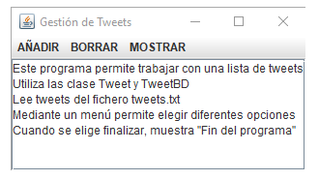
El menú "AÑADIR" tendrá 2 opciones:
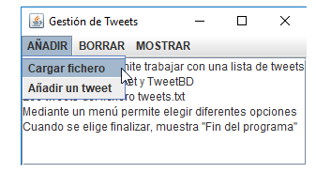
Si elegimos "Cargar fichero" se leerá el fichero y se mostrará en el área de texto el número de tweets que se han leído y cuál es el más reciente:
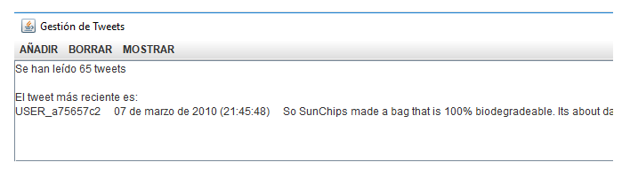

Cuando se elige "Añadir un tweet" por su parte, se pedirán los datos de un nuevo tweet y se añadirán a la lista:
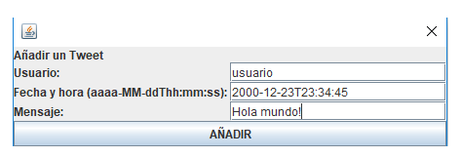
Se mostrará un mensaje indicándolo:
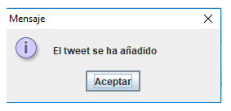
El menú "BORRAR" tendrá una única opción:
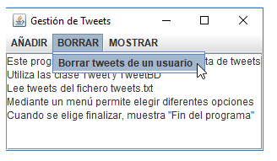
Si la seleccionamos, nos pedirá el nombre del usuario o usuaria cuyos tweets queremos borrar:
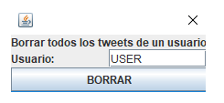

Nos pedirá confirmación para borrar definitivamente los tweets:
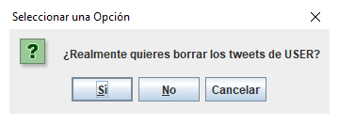
Y si decimos que si, indicará el número de tweets que ha borrado:
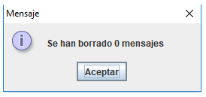
Por último, el menú "MOSTRAR" tendrá 3 opciones:
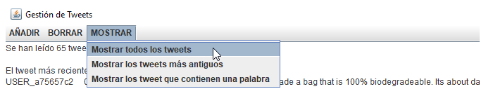
Si elegimos "Mostrar todos los tweets", en el área de texto se visualizarán todos los tweet:
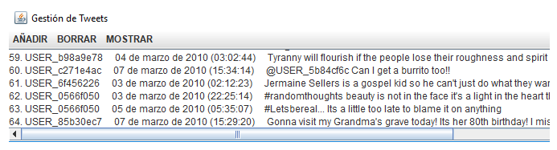

Cuando se elija la opción "Mostrar los tweets más antiguos", se pedirá elegir un tweet de un JComboBox:
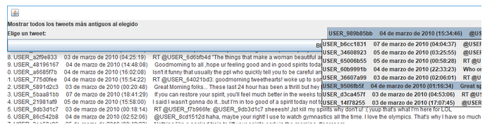
y se mostrarán en el área de texto todos los tweet más antiguos que elegido:
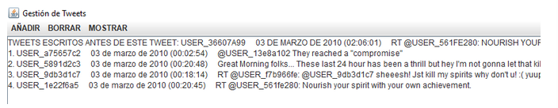
Si seleccionamos "Mostrar los tweets que contienen una palabra", se pedirá una palabra:
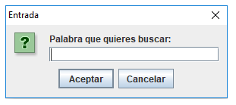
y se mostrarán todos los tweet que contengan esa palabra en el área de texto:
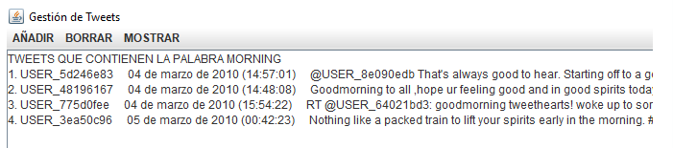
Además, puedes añadir alguna de las siguientes mejoras:
- que al pulsar la tecla ENTER se ejecutará el botón de la ventana activa
- que al finalizar la opción se cierre automáticamente el JDialog
- que al abrir un JDialog se bloquee la ventana principal
- JOptionPane de confirmación solo muestre las opciones "Si" y "No", sin la opción "Cancelar"
- modificar la configuración de algún componente: color, tipo de texto...
- otras mejoras
Criterios de puntuación. Total 10 puntos.
 | Muy bueno (10) | Bueno (7-9) | Satisfactorio (5-7) | Debe mejorar (< 4)
Funcionalidad (70%) | La ventana principal muestra los diferentes menús, el área de texto con scroll y el mensaje de presentación.  Las opciones "Cargar fichero", "Mostrar todos los tweets", "Borrar tweets de un usuario", "Mostrar los tweets que contienen una palabra" y "Mostrar los tweets más antiguos" funcionan correctamente.  La opción "Añadir un tweet" funciona y se valida que la fecha introducida sea correcta.  El programa realiza al menos 2 de las mejoras propuestas.  Se ha generado el fichero .jar. | La ventana principal muestra los diferentes menús, el área de texto con scroll y el mensaje de presentación.  Las opciones "Cargar fichero", "Mostrar todos los tweets", "Borrar tweets de un usuario" y "Mostrar los tweets que contienen una palabra" funcionan correctamente.  La opción "Añadir un tweet" funciona y se valida que la fecha introducida sea correcta.  El programa realiza al menos 2 de las mejoras propuestas.  Se ha generado el fichero .jar. | La ventana principal muestra los diferentes menús, el área de texto con scroll y el mensaje de presentación.  Las opciones "Cargar fichero", "Mostrar todos los tweets" y "Borrar tweets de un usuario" funcionan correctamente.  La opción "Añadir un tweet" funciona pero no se valida que la fecha introducida sea correcta.  El programa realiza al menos una de las mejoras propuestas.  Se ha generado el fichero .jar. | No cumple las especificaciones básicas
Comentarios (15%) | Están bien escritos, en los lugares apropiados y ayudan a entender el funcionamiento del programa | Se detecta código que se beneficiaría de un comentario o algunos comentarios son excesivos o inapropiados | Incluye la cabecera y las secciones principales están comentada | Faltan los comentarios mínimos
Legibilidad (15%) | El código está bien organizado, sigue la guía de estilo y es fácil de leer | El código está organizado pero se detectan incumplimientos menores (espacios en blanco, algún identificador) del código de estilo | El código está organizado pero se detectan incumplimientos importantes (indentación) del código de estilo | El código está mal organizado y es difícil de leer
Con esta rubrica se calculará la nota de vuestro programa y se comparará con la que habéis indicado en la autoevaluación.
- Si la diferencia es menor de un punto, se calculará la nota media entre las dos.
- Si la diferencia es mayor, se utilizará directamente la calificación de la profesora.
En los casos en los que falte la autoevaluación, se utilizará la calificación de la profesora con una penalización de un punto.
Recursos necesarios para realizar la Tarea.
Para realizar esta tarea puedes utilizar jGRASP o el editor VPL de Moodle que además te dirá si la salida del programa coincide con la propuesta.

Consejos y recomendaciones.

Realiza el programa por partes. Escribe el código poco a poco compilándolo y testeándolo frecuentemente. Puedes aprovechar el código que hemos visto en los diferentes ejemplos y modificarlo para adaptarlo a la aplicación.
- Crea un nuevo fichero para la interfaz gráfica, puede ser TweetGUI, y si necesitas alguna parte del código de TweetMain copialo y adaptalo a la nueva situación. TweetMain no se utilizará.
- Empieza por crear la ventana principal. Define las diferentes opciones de los menús, crea el área de texto y escribe la presentación del programa. Recuerda crear también el objeto de la clase TweetBD sobre el que se trabajará.
- Crea el oyente para la opción "Cargar fichero" y regístralo. Revisa los métodos de la clase TweetBD para decidir los que vas a utilizar.
- Crea el oyente para la opción "Mostrar todos los tweets" y regístralo. Recuerda que puedes usar un oyente para cada opción o identificar en el mismo oyente la opción que se ha pulsado.
- Crea el oyente para la opción "Borrar tweets de un usuario" y regístralo. Puedes crear una nueva clase para definir la ventana secundaria con un JDialog.
- Crea el oyente para la opción "Añadir un tweet" y regístralo. Para evitar excepciones, el formato de la fecha que se introduzca deberá ser: aaaa-MM-ddThh:mm:ss. Se puede utilizar una clase InputVerifier para validar el dato.
- Crea el oyente para la opción "Mostrar los tweets que contienen una palabra" y regístralo.
- Crea el oyente para la opción "Mostrar los tweets más antiguos" y regístralo. Puedes consultar los apuntes para ver cómo usar un JComboBox de Tweets.
Utiliza métodos, parámetros y returns para estructurar el programa y evitar redundancias.
Para resolver el programa puedes utilizar constantes.
Guía de estilo:
- Da nombres significativos a métodos, variables y parámetros siguiendo además las reglas de Java.
- Utiliza correctamente la indentación y los espacios en blanco.
- Incluye cabeceras explicativas al principio del programa y al principio de cada uno de los métodos, así como junto a cualquier línea de código que lo pueda necesitar.
- En el caso de los métodos, como comentario, además de lo que hace indica los parámetros que utiliza y el valor que devuelve si es que existe.
Indicaciones de entrega.
El programa se escribirá y se testeará en el IDE personal.
En la cabecera, además de la información que describe el programa, se añadirá el enlace a la evaluación realizada, un enlace a Google Drive o a Youtube según el formato elegido.
Se comprimirán todos los ficheros utilizados en un único .ZIP y se generará el fichero .JAR.
Se entregarán tanto el fichero .ZIP como el .JAR

